Visite guidée de l’exposition Waow : art aborigène, art du tatouage polynésien, sculptures de Mélanésie, usage des plume dans l’art papou.
Atelier de chant maori et de danse avec Angèle et Richard Digoué

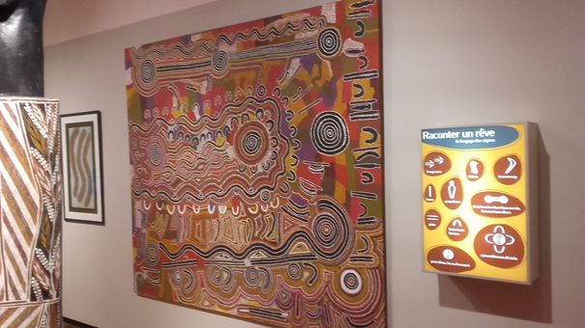
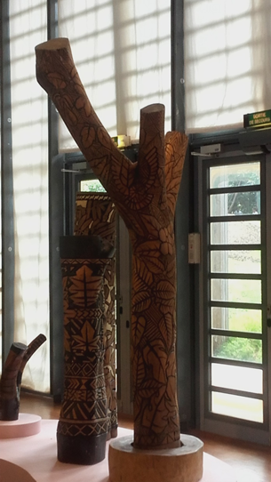
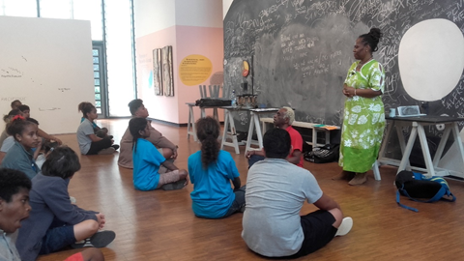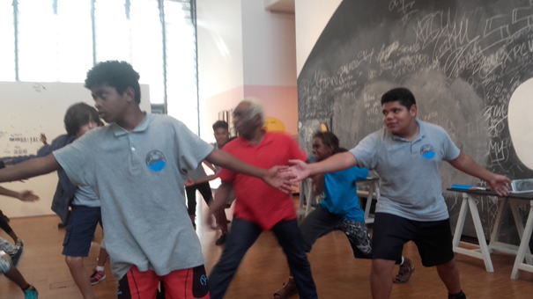
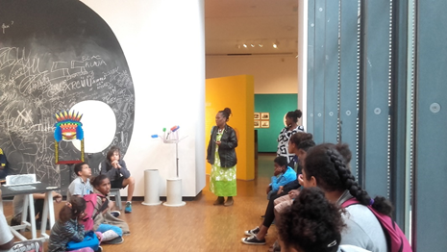
Représentation théâtrale des Maréens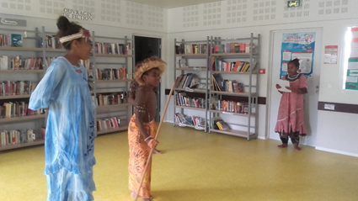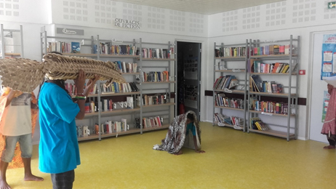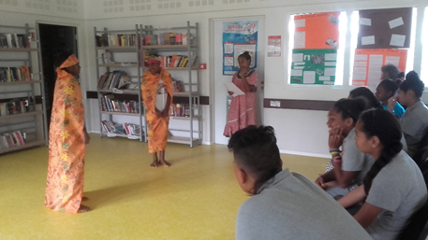

Vendredi 13h, les élèves de La Roche reprennent le bus pour l’aérodrome.
